**Name: Andi Dwi Saputro**

**Date: April 24th, 2020**

1. **NameValidationTest Case**

**File: NameValidationTest.java**

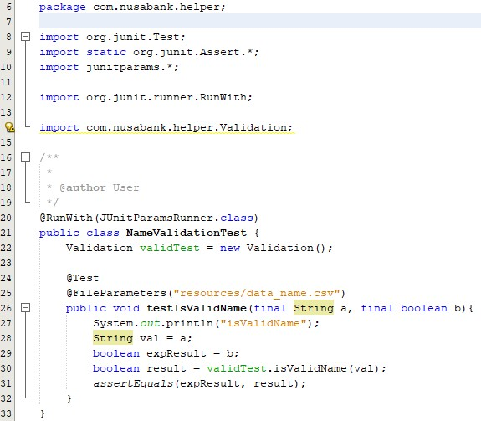

Saya menggunakan library tambahan ***JUnitParams*** untuk melakukan parsing file CSV menjadi parameter untuk proses asersi dan testing. Disini result nya berupa Boolean apabila result isValidName(val) sama dengan expected result yang ada di CSV maka test case results nya akan passed semua.

**Test Case Results:**

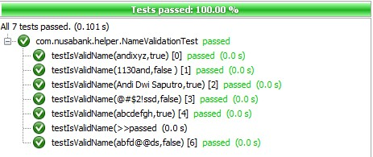

Semua parameter menghasilkan test passed karena result Boolean dari method isValidName bernilai sama dengan variable expResult sebagai nilai yang diharapkan untuk sama nilainya.

1. **UsernameValidationTest Case**

**File: UsernameValidationTest.java**

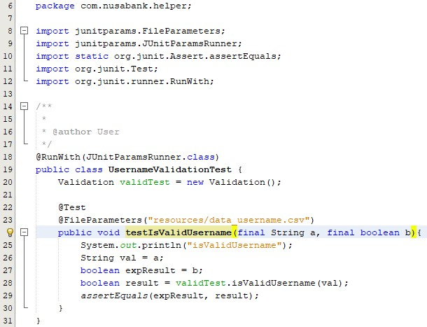

**Test Case Results:**

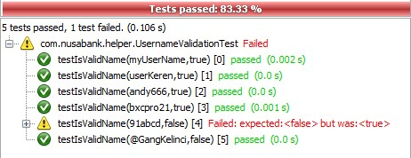

Disini saya sengaja menambahkan kesalahan pada salah satu record data di CSV karena regex pattern isValidUsername() menanggap true nilai 91abcd.

1. **EmailValidationTest Case**

**File: EmailValidationTest.java**

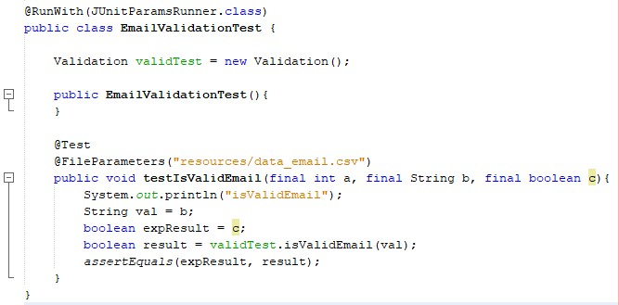

**Test Case Results:**

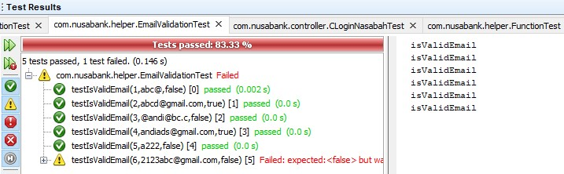

1. **PasswordValidationTest Case**

**File: PasswordValidationTest.java**

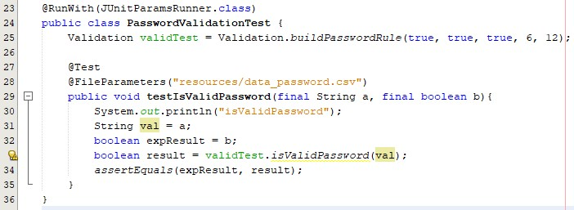

Khusus untuk validasi password, harus melakukan setup password rule dengan buildPasswordRule dengan kriteria password:

* Harus memiliki minimal 1 angka
* Harus memiliki minimal 1 alphanumeric symbol
* Harus memiliki minimal 1 huruf besar
* Harus memiliki panjang minimal 6 karakter
* Harus memiliki panjang maximal 12 karakter

**Test Case Results:**

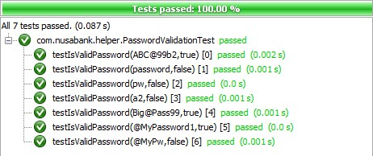

1. **NikValidationTest Case**

**File: NikValidationTest.java**

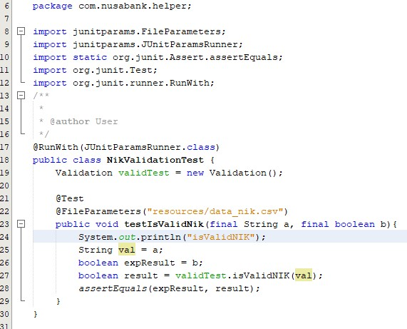

**Test Case Results:**

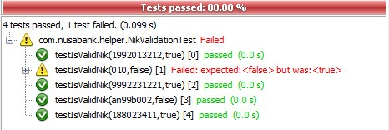

Terjadi kekeliruan regex pattern untuk validasi NIK, seharusnya NIK hanya memiliki nilai minimal 6 digit.

1. **ContactValidationTest Case**

**File: ContactValidationTest.java**

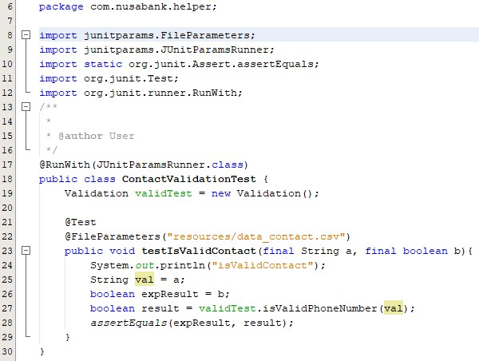

**Test Case Results:**

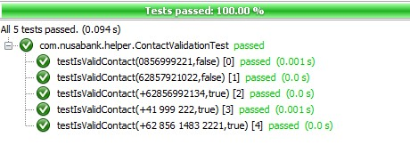

1. **DateValidationTest Case**

**File: DateValidationTest.java**

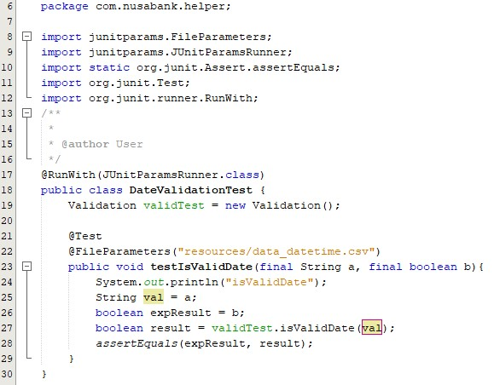

**Test Case Results:**

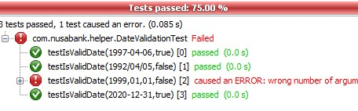

Terdapat error dimana 1999,01,01 tidak masuk kedalam rules regex pattern date.

1. **PinValidationTest Case**

**File: PinValidationTest.java**

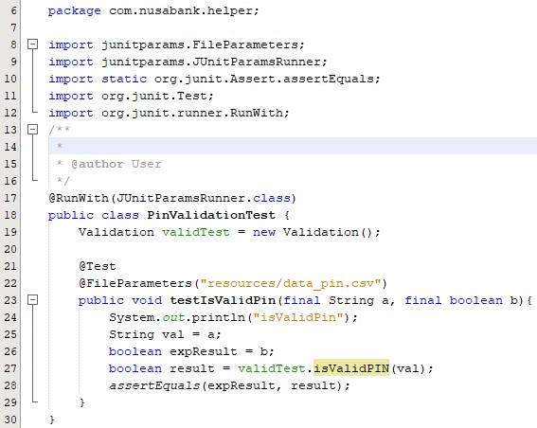

**Test Case Results:**

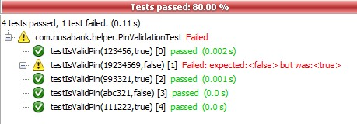

Terjadi kekeliruan pada pattern regex untuk validasi PIN seharusnya PIN cukup 6 digit numeric saja.

1. **FunctionTest Case**

File Function.java pada project nusabank merupakan library helper yang berisi fungsi-fungsi bantuan untuk mempermudah proses development.

**File: FunctionTest.java**

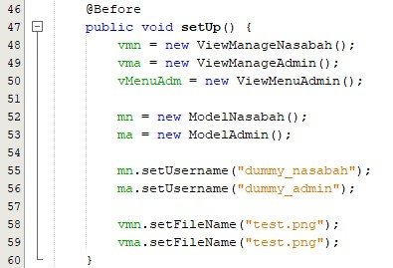

**Initiate instance untuk dipakai pada unit test.**

**File: FunctionTest.java > testRandomCaptcha()**

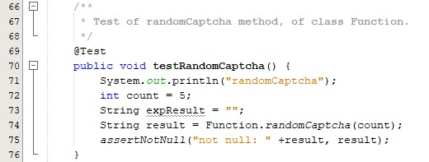

**Test Case Random Captcha untuk mengetest apakah random captcha yang dihasilkan bernilai null atau tidak.**

**File: FunctionTest.java > testGenerateNoRek()**

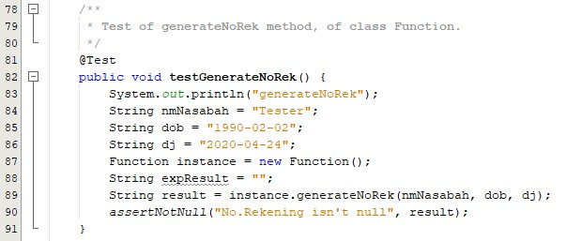

**File: FunctionTest.java > testUploadPhotoNasabah()**

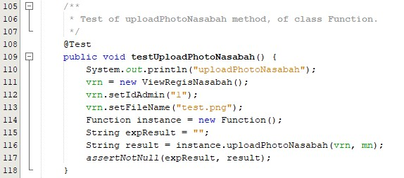

**File: FunctionTest.java > testUploadPhotoAdmin()**

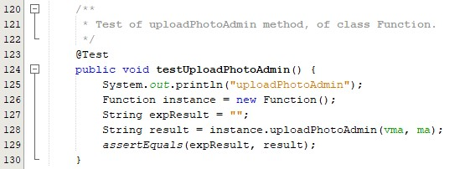

**File: FunctionTest.java > testUpdatePhotoNasabah()**

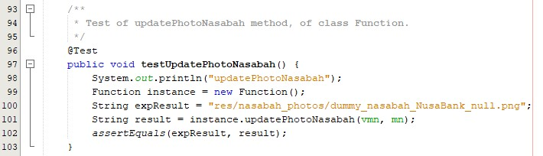

**Test Case Results:**

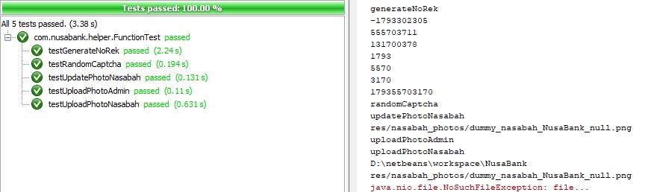

1. **CLoginNasabahTest Case**

Mencoba testing controller untuk login nasabah apakah berfungsi sesuai dengan yang diinginkan atau tidak yakni apakah data username dan password yang di input user sama/matches dengan yang ada di database.

**File: CLoginNasabahTest.java**

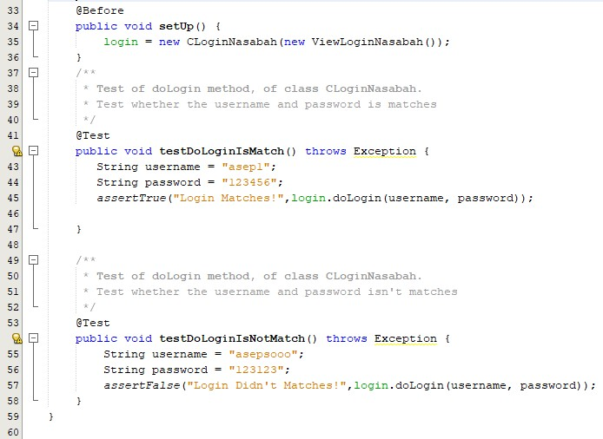

Saya coba membuat dua fungsi assertion dimana yang satu untuk mengetest jika data matching yang satunya untuk test apabila data tidak matches.

**Test Case Results:**

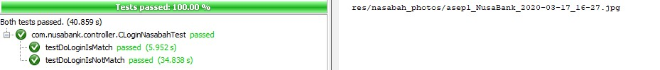

**Keduanya sukses, data pertama passed karena memang asep1 ada di database**

**Data kedua passed karena memang asepsoooo tidak ada recordnya di database.**